Dawid Ziora

Metody numeryczne – Projekt

1. Wizualicaja danych za pomocą mapy 2D
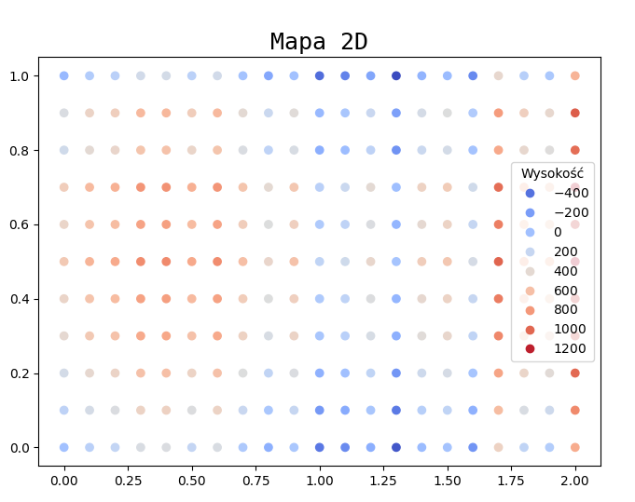
Dane zostały wczytane z pliku i rozrysowane na mapie 2D od punktów najniższych ( ciemnoniebieskich) do najwyższych (ciemnoczerwonych). Wykorzystałem do tego bibliotekę matplotlib.
2. Wizualizacja danych w formie powierzchni 3D

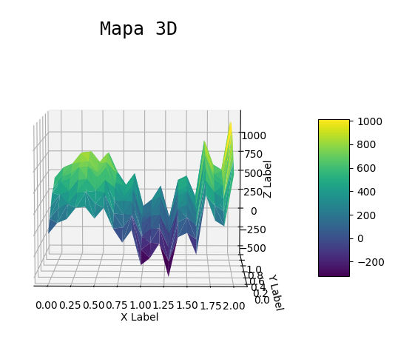
Mapa 3d prezentuje rozkład wysokości Z na osiach x i y

